 | Министерство науки и высшего образования Российской Федерации  Федеральное государственное автономное образовательное учреждение  высшего образования  «Московский государственный технический университет  имени Н.Э. Баумана  (национальный исследовательский университет)»  (МГТУ им. Н.Э. Баумана)

ФАКУЛЬТЕТ | Информатика и системы управления
КАФЕДРА | Проектирование и технологии производства ЭА

ОТЧЕТ
ПО КОНСТРУКТОРСКО-ТЕХНОЛОГИЧЕСКОМУ ПРАКТИКУМУ
НА ТЕМУ:

Гитарный эффект «Бит Крашер» на основе 4-разрядного АЦП

Студент | ИУ4-73Б |  |  |  | Куприянов М.М.
 | (группа) |  | (подпись, дата) |  | (И.О. Фамилия)
Руководитель практикума |  |  |  |  | Курносенко А.Е.
 |  |  | (подпись, дата) |  | (И.О. Фамилия)

2025 г.
1 ОСНОВНАЯ ЧАСТЬ 3
1.1 Разработка структурной схемы устройства 3
1.2 Разработка принципиальной схемы устройства 5
1.3 Разработка печатной платы устройства 7
ЗАКЛЮЧЕНИЕ 9
СПИСОК ИСПОЛЬЗОВАННЫХ ИСТОЧНИКОВ 10
ПРИЛОЖЕНИЕ 1 11
ПРИЛОЖЕНИЕ 2 12
ПРИЛОЖЕНИЕ 3 13

ОСНОВНАЯ ЧАСТЬ

Разработка структурной схемы устройства
Структурная схема была разработана согласно ГОСТ 2.701-84. В качестве САПР использовалась программа «Autodesk Inventor». Структурная схема устройства представлена на рисунке 1.
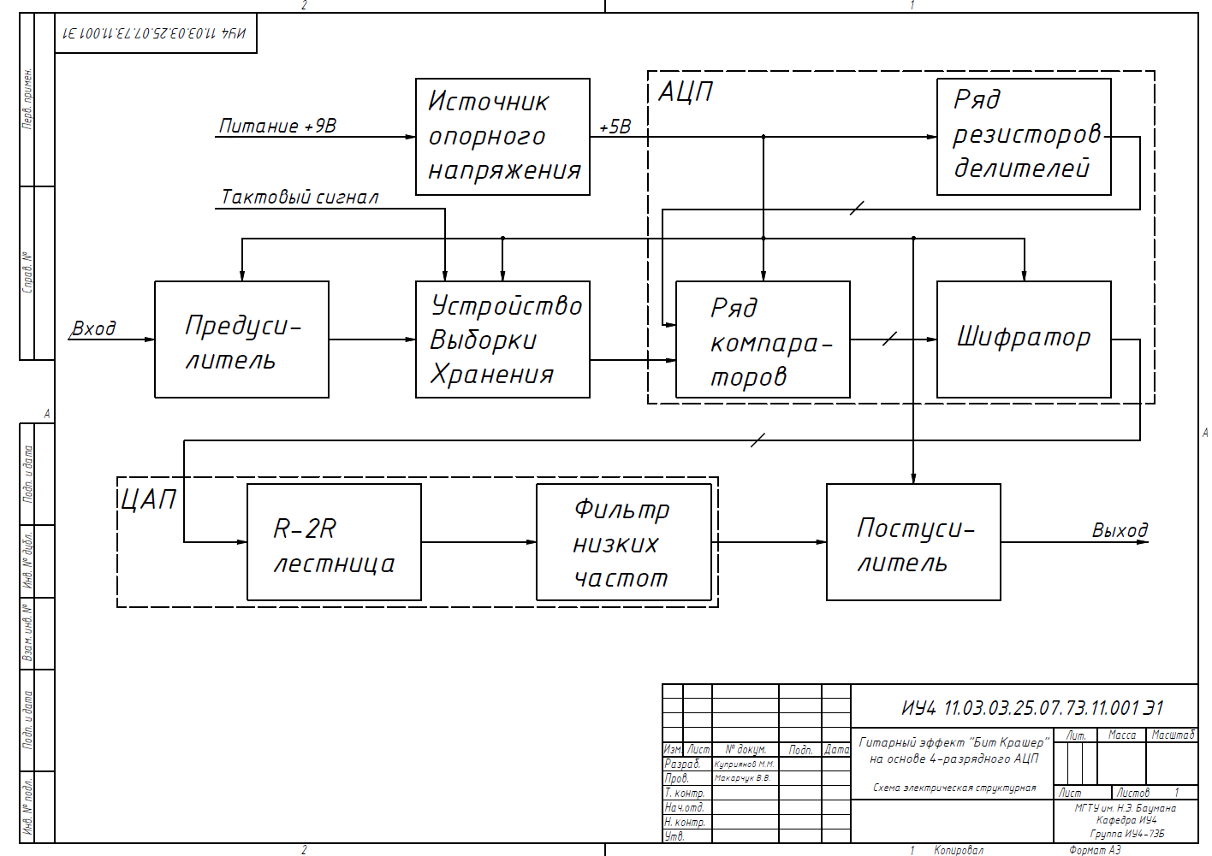
Рисунок 1 – Схема электрическая структурная устройства «Гитарный эффект «Бит Крашер» на основе 4-разрядного АЦП»
Все устройство можно условно разделить на 9 функциональных блоков:
- блок «Источник опорного напряжения» - микросхема с обвязывающей её по рекомендации производителя элементной базой, служит для понижения напряжения, приходящего с питания до уровня, необходимого для питания ИМС;
- блок «Ряд резисторов-делителей» - 15 сверхточных резисторов одного номинала для создания референсных напряжений для компараторов;
- блок «Ряд компараторов» - 16 компараторов для создания термометрического кода сигнала;
- блок «Шифратор» - преобразует термометрический код в двоичный;
- блок «Предусилитель» - аналоговый усилитель звуковой частоты на операционном усилителе. Выполняет предварительное усиление слабого сигнала с гитары до уровня, необходимого для корректной работы АЦП;
- блок «Устройство Выборки-Хранения» - схема, состоящая из аналогового ключа и конденсатора для выборки определенного уровня сигнала и дальнейшей его обработки;
- блок «R-2R лестница» - схема на резисторах, для преобразования цифрового сигнала в аналоговый;
- блок «ФНЧ» - аналоговый фильтр, расположенный непосредственно после ЦАП в виде R-2R лестницы в тракте обработки сигнала для подавления высокочастотных шумов и помех;
- блок «Постусилитель» - аналоговый усилитель звуковой частоты на операционном усилителе. Выполняет ослабление сигнала после преобразований до прежнего уровня гитары.
Вывод: Устройство включает: Источник опорного напряжения, Ряд резисторов-делителей, Ряд компараторов, Шифратор, Предусилитель, Устройство Выборки-Хранения, R-2R лестница, ФНЧ, Постусилитель. На основе этого составлена электрическая структурная схема устройства, которая отображает структуру работы устройства.

Разработка принципиальной схемы устройства
Принципиальная схема устройства была разработана согласно ГОСТ 2.701-84 на основе структурной схемы (рисунок 1).
Принципиальная схема устройства представлена на рисунке 2.
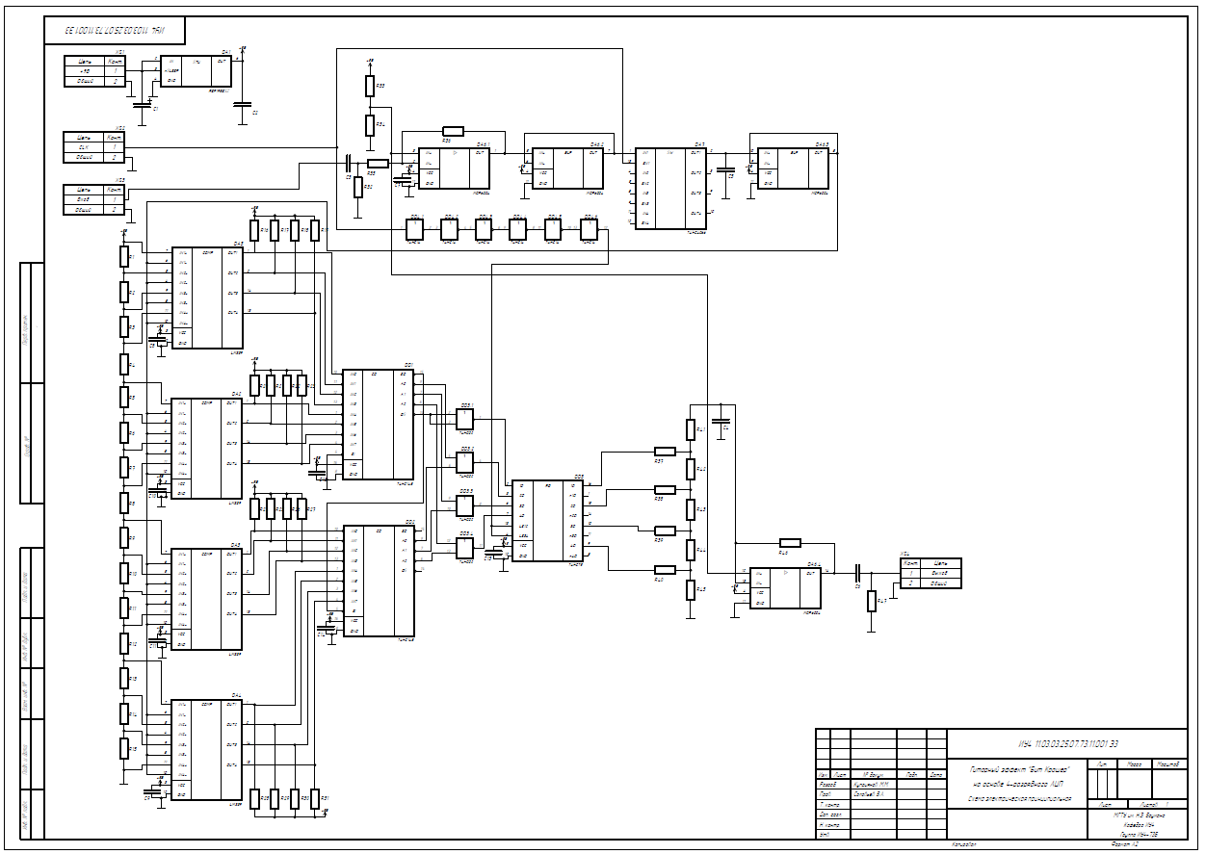
Рисунок 2 - Схема электрическая принципиальная устройства «Гитарный эффект «Бит Крашер» на основе 4-разрядного АЦП»
Источник опорного напряжения состоит из микросхемы DA1 и помехоподавляющих конденсаторов С1 и С2. Он преобразует входное напряжение 9В в стабильное напряжение 5В, критически необходимое для работы других элементов схемы.
Предусилитель (микросхема DA6.1, резисторы R35, R36) увеличивает амплитуду входящего сигнала с целью его корректной обработки следующими блоками.
Устройство выборки-хранения (УВХ) – блок, необходимый для временной фиксации значения сигнала в определенном значении. Он позволяет правильно обработать сигнал дальнейшими элементами без не желаемых искажений.
Блок АЦП объединяет в себе ряд резисторов-делителей (R1-R15) для установки 16 пороговых напряжений, ряд компараторов (DA2-DA5) для сравнения полученных пороговых напряжений с сигналом из устройства выборки-хранения и шифратор 16 в 4 (DD1-DD3) для преобразования термометрического кода в бинарный.
Блок ЦАП с помощью R-2R лестницы (R37-R45) и фильтра низких частот (ФНЧ) (конденсатор С4) преобразует бинарный код обратно в аналоговый сигнал и удаляет из него высокочастотный шум.
Аттенюатор (микросхема DA6.4, резистор R46) приводит звук к первоначальной амплитуде.
Вывод: в данном разделе была разработана электрическая принципиальная схема устройства. Было принято, что питание +9В на входе будет преобразовано стабилизатором в +5В для работы с цифровыми и аналоговыми микросхемами. Каждая ступень выполнена на дискретных элементах, которые выполняют единственную функцию.

Разработка печатной платы устройства
Исходя из принципиальной схемы была выполнена трассировка печатной платы. В САПР выбрано программное обеспечение для трассировки печатных плат «AltiumDesigner 24», результат представлен на рисунке 3.
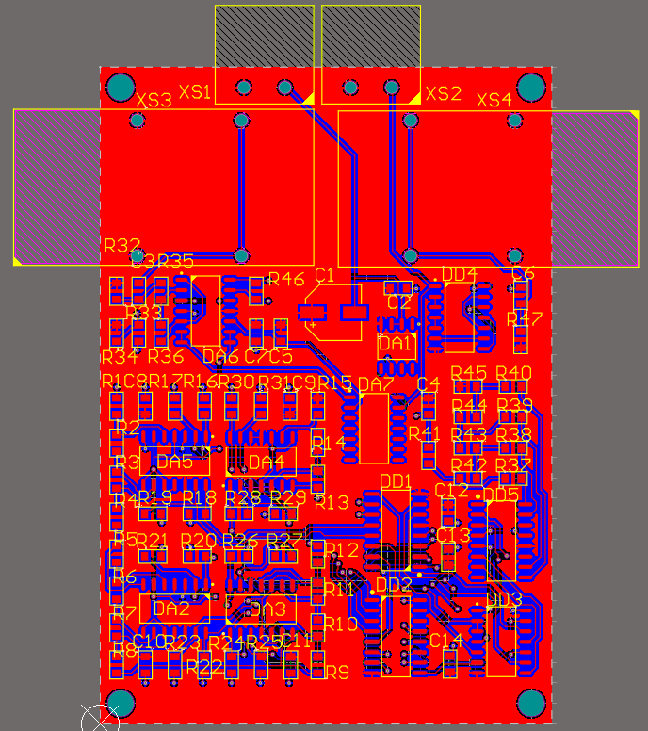
Рисунок 3 - Общий вид трассировки ПП в пакете «AltiumDesigner»
Эффективная трассировка печатной платы достигается соблюдением ряда критериев: класса точности, компактности изделия, минимальной длины дорожек.
В рамках курсового проекта была изготовлена двусторонняя печатная плата, размеры которой равны 55х80 мм. Толщина медных дорожек 0,3 мм, гарантийный поясок 0,3 мм. Печатная плата соответствует 3 классу точности ГОСТ Р 53429-2009.
Разработанная печатная плата представляет собой двустороннюю печатную плату с КМП и КМО.
Материал FR4. Толщина печатной платы - 1,5мм. Плата изготавливается комбинированным позитивным методом. Габаритные размеры платы 55х80 мм.
Вывод: в данном разделе была выполнена трассировка печатной платы и было обозначено расположение каждого элемента на ней. Разработанная двусторонняя печатная плата соответствует 3 классу точности и имеет габаритные размеры 55x80 мм. Был сформирован архив из выходных документов, необходимых для изготовления ПП.

ЗАКЛЮЧЕНИЕ
В начале работы было сформировано техническое задание, в котором были определены параметры устройства. Далее была разработана структурная схема устройства. На основе структурной схемы была разработана принципиальная схема устройства. На следующем этапе была произведена разработка конструкторско-технологических документов на устройство. Была проведена трассировка печатной платы, по которой был разработан перечень документации, необходимой для изготовления печатной платы. Также был изготовлен чертеж ПП устройства.
В результате данной работы было разработано устройство «Гитарный эффект «Бит Крашер» на основе 4-разрядного АЦП» характеристики которого удовлетворяют требованиям, поставленным в техническом задании. На разработанное изделие представлен комплект конструкторско-технологической и схемотехнической документации:
- структурная схема (Приложение 1);
- принципиальная схема (Приложение 2);
- трассировка ПП (Приложение 3).

СПИСОК ИСПОЛЬЗОВАННЫХ ИСТОЧНИКОВ
1. В.С Андык – автоматизированные системы управления технологическими процессами на ТЭС. Москва: Издательство Юрайт, 2018. – 407с.
2. М.Х. Джонс - Электроника – практический курс. Москва: Постмаркет, 1999. – 528с.
3. Хоровиц П., Хилл У. Искусство схемотехники: Пер. с англ. – 5-е изд, перераб _ М.: Мир, 1998. – 704 с., ил.
4. Глушко А.А, Гладких А.А., Семенцов С.Г. Схемотехническое проектирование элементов аналоговых устройств - М.: Изд-во МГТУ им. Н.Э.Баумана. 2017. 72 с.
5. Билибин К.И., Власов А.И., Журавлева Л.В. и др. Конструкторско-технологическое проектирование электронной аппаратуры. Учебник для вузов под ред. В.А.Шахнова - М.: Изд-во МГТУ им. Н.Э.Баумана. 2005. 568 с. Сер. Информатика в техническом университете (Издание второе, переработанное и дополненное).
6. Борисов В.Г. Юный радиолюбитель. - 7-е изд., перераб. и доп. - М.: Радио и связь, 1987. - 440 с

ПРИЛОЖЕНИЕ 1


ПРИЛОЖЕНИЕ 2


ПРИЛОЖЕНИЕ 3


